**Министерство цифрового развития, связи и массовых коммуникаций Российской Федерации**

**Ордена Трудового Красного Знамени**

**Федеральное государственное бюджетное образовательное учреждение высшего образования**

**«Московский технический университет связи и информатики»**

Кафедра «Математическая кибернетика и информационные технологии»

Отчет по лабораторной работе №3

по дисциплине «Системы машинного зрения»

на тему:

«Разработка нейросетевых функций. Операция Convolution Transpose»

Выполнила:

студентка группы БВТ2003

Зайцева Александра Юрьевна

**Цель работы**

Разработать алгоритм, используя язык python, реализующий работу операции транспонированной 2d свертки.

**Задание**

При выполнении лабораторной работы необходимо:

* ознакомиться с описанием операции библиотеки PyTorch (https://pytorch.org/docs/stable/generated/torch.nn.Conv2d);
* используя язык программирования Python написать алгоритм, реализующий алгоритм свертки;
* составить отчет по лабораторной работе;
* Доп. Задание: реализовать алгоритм работы транспонированной свертки, через алгоритм двумерной свертки, реализованный в первой лабораторной. Необходимо перерассчитать входные параметры.

**Теоретические сведения**

Операция свертки с транспозицией, также известная как транспонированная свертка, представляет собой обратную операцию к обычной свертке и находит применение в нейросетевых архитектурах для увеличения размерности входных данных. Эта операция часто используется в качестве первого слоя в некоторых нейронных сетях для увеличения размера изображений или добавления дополнительных каналов.

Принцип работы свертки с транспозицией заключается в применении фильтра к входным данным и создании нового массива с большим количеством элементов, чем исходный. Отличительной особенностью является транспонирование фильтра перед его применением к входным данным, что приводит к увеличению размерности входных данных. Также данная операция может быть использована для добавления дополнительных каналов в изображение, что полезно при обучении глубоких нейронных сетей.

Одним из ключевых преимуществ использования свертки с транспозицией является возможность увеличения количества параметров в сети без увеличения общего объема вычислений. Это особенно полезно в контексте обучения глубоких нейронных сетей, где увеличение числа параметров может содействовать повышению точности модели. Важно отметить, что данная операция также может вызвать размытие изображения, поэтому её следует использовать с осторожностью.

**Выполнение работы**

Давайте создадим функцию, внутри которой будет описан алгоритм, реализующий операцию транспонированной двумерной свертки. См. рисунок 1 – 2. 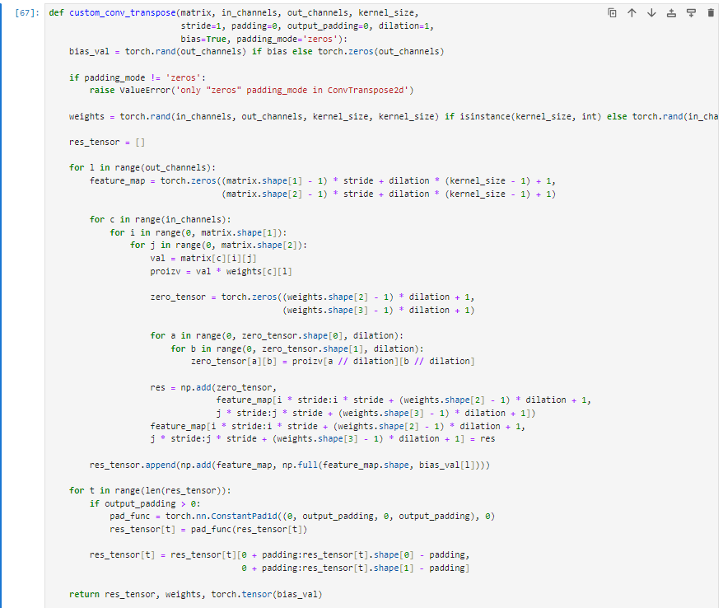

Рисунок 1 – Функция для операции транспонированной 2d свертки

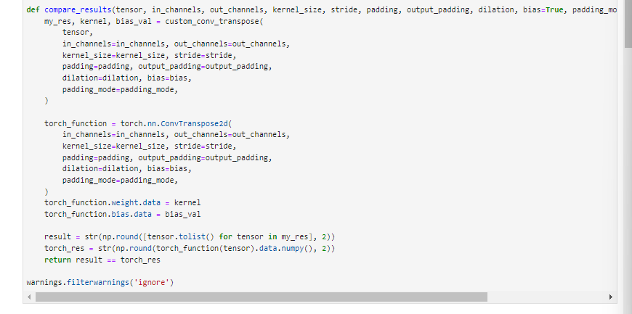

Рисунок 2 – Функция для операции транспонированной 2d свертки

Ниже уже представлены результаты тестирования алгоритма:

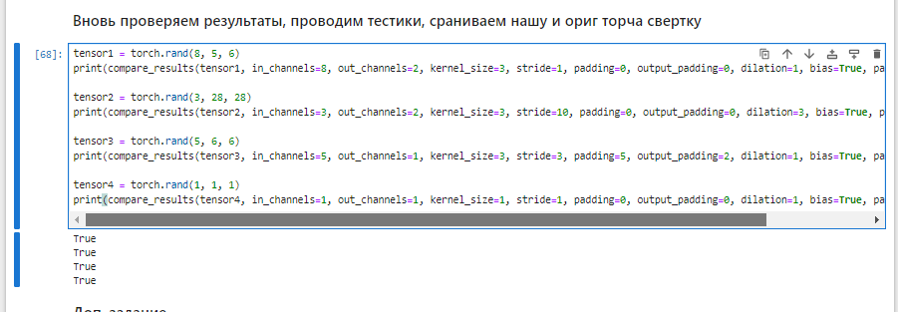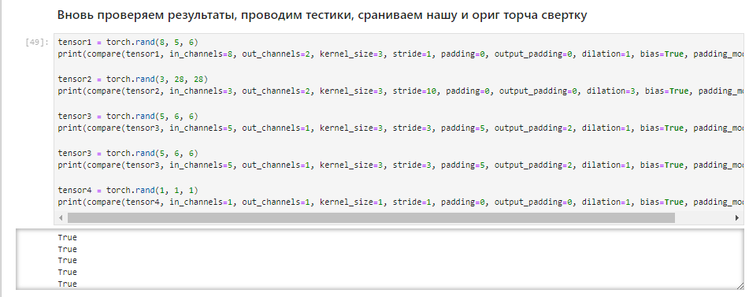

Рисунок 3 – Результаты тестирования

Дополнительное задание.

Я взяла функцию для двумерной свертки из 1 лабораторной работы. Надо изменить ее, превратив в алгоритм для транспонированной двумерной свертки. Ну и заново рассчитаю входные параметры. 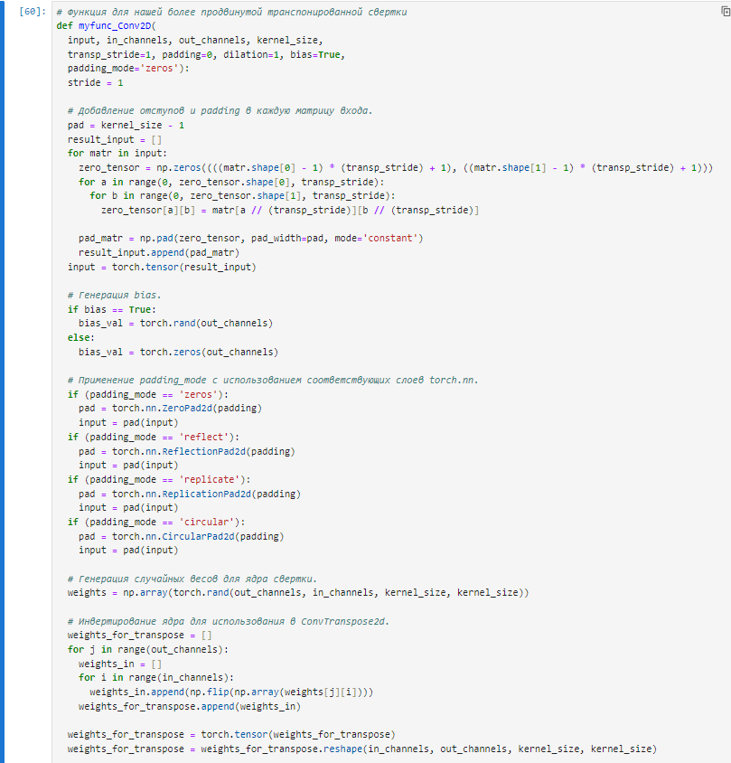

Рисунок 4 – Функция для транспонированной двумерной свертки.

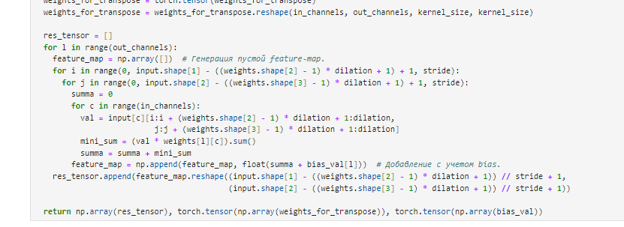

Рисунок 5 – Функция для транспонированной двумерной.

Ну и вновь тестируем на различных параметрах, сверяя значения свертки, результаты представлены ниже:

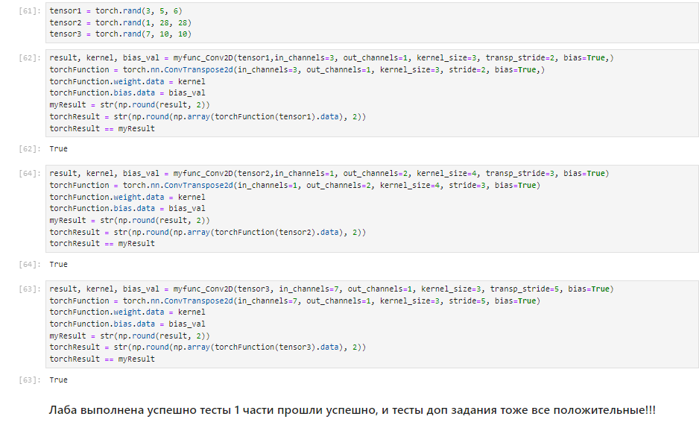

Рисунок 6 – Результаты тестов

**Вывод**

В рамках данной лабораторной работы я разработал алгоритм на языке Python, который реализует операцию транспонированной двумерной свертки. Помимо этого, я написал тесты для проверки правильности функционирования этого алгоритма. Кроме того, выполнил дополнительное задание, которое предполагало реализацию алгоритма транспонированной свертки с использованием алгоритма двумерной свертки, ранее созданного в первой лабораторной работе. Этот дополнительный алгоритм также был подвергнут тестированию для обеспечения его корректности и эффективности.

Ссылка на git-репозиторий: https://github.com/alexandrazayy/SMZ